**DOCUMENTO RELATIVO A LA CONVOCATORIA DE CONTRIBUCIONES PARA UN TALLER DE EXPERTOS Y UN ESTUDIO TEMÁTICO EXHAUSTIVO SOBRE LA DIMENSIÓN DE DERECHOS HUMANOS DE LOS CUIDADOS Y EL APOYO**

Fundació Support-Girona (ernest.bures@supportgirona.cat)  
9 de abril de 2024.

|  |
| --- |
| Este documento está compuesto por una introducción del estado de los servicios de atención a la dependencia en Catalunya y en España y por un **estudio de los servicios de apoyo de 157 personas acompañadas aleatorias reales** de la Fundació Support-Girona, dedicada al apoyo jurídico y social a personas con todo tipo de discapacidad y edad. Con ello, esperamos aportar una visión con profundidad y poner a disposición de las Naciones Unidas conocimiento inédito. |

El disfrute de los derechos recogidos en la Convención de los Derechos de las Personas con Discapacidad, en especial el Artículo 12, Artículo 19, Artículo 25, Artículo 26, Artículo 28, normalmente requieren de servicios de apoyo realizados por terceras personas. El derecho a vivir de forma independiente y a ser incluido en la comunidad, con su objetivo de desinstitucionalización, requiere de una red de apoyo domiciliario imprescindible que no siempre es prestada con las garantías necesarias para estos trabajadores. En España se estima que hay 6.326.950 personas potencialmente en situación de dependencia, es decir, aquellos que tienen la dependencia reconocida legalmente y aquellos que no lo han solicitado (IMSERSO, 2024 - estsisaad2024). En la Encuesta de Discapacidad, Autonomía personal y Situaciones de Dependencia (INE, 2022), se estimó que 4,38 millones de personas residentes en hogares tenían discapacidad, siendo las más comunes aquellas que afectan a la movilidad (54%), la vida doméstica (45,1%), el autocuidado (30,6%) o la audición (27,6%).

Es amplia la literatura sobre la realidad y las problemáticas presentes en los servicios de apoyo en Catalunya y en España. Está ampliamente estudiada la **feminización** de este sector (Ministerio de Migraciones y Seguridad Social, 2019)[1]. También está altamente contrastada su baja remuneración, siendo el personal doméstico la actividad **peor remunerada en 2022**, con 981€ mensuales, muy por debajo de la hostelería (1.389,9€) o la agricultura, ganadería, silvicultura y pesca (1.477,3€) (INE 2023 - EPA 2022). También está estudiada la **alta presencia de personas migrantes en el sector**. Estos datos no son independientes unos de otros, sino que están interrelacionados entre sí en una especie de precariedad multidimensional e interseccional con diferentes situaciones.

En España la atención fuera del ámbito familiar ha sido la institucionalización. Las residencias para personas mayores, por ejemplo, cuentan con 63.433 plazas en 979 residencias en Catalunya y 393.581 plazas en 5,573 residencias en España. De estas plazas a nivel nacional, el 52,% son en residencias de más de 100 plazas, el 29% de entre 50 y 99 plazas, el 14,1% de entre 25 y 49 plazas y **únicamente el 4,8% de las plazas se ubican en centros residenciales pequeños** (>25 plazas) (Enred, 2022).

Además, los datos anteriores sobre ocupación incluyen únicamente aquellos trabajos de cuidado remunerado. En España, como en otros países del sur de Europa, la red de apoyos de las personas con discapacidad o dependencia se articula en gran medida por familiares (Zuertas et al, 2017). En el 20,5% de los hogares españoles reside alguna persona con discapacidad. Dentro de estos hogares, el 77,2% está compuesto por la persona con discapacidad y más miembros, mientras que un 22,8% vive sola (INE, 2022)[2]. En muchas ocasiones las personas con necesidades de cuidados de larga duración disponen de un cuidador vinculado al SAAD (Sistema para la Autonomía y Atención a la Dependencia), cuyo perfil es principalmente el de una mujer (73,2%), que suele ser un hijo/a (34,4%), madre (24,4%) o cónyuge (20,1%) de la persona con dependencia y de entre 50 a 66 años (47%)[3].

Los apoyos a las necesidades de larga duración en España se han articulado a través de la Ley 39/2006, de 14 de diciembre, de Promoción de la Autonomía Personal y Atención a las personas en situación de dependencia. Esta Ley pretendió asemejar el modelo español a los estándares de cuidados típicos de los países nórdicos e incluyó los siguientes servicios: Servicio de Teleasistencia, Servicios de prevención de las situaciones de dependencia y los de promoción de la autonomía personal (atención de las necesidades del hogar y cuidados personales), Servicio de Centro de Día y de Noche (Centro de Día para mayores, Centro de Día para menores de 65 años, Centro de Día de atención especializada, Centro de Noche) y, finalmente, Servicio de Atención Residencial (Residencia de personas mayores en situación de dependencia y Centro de atención a personas en situación de dependencia, en razón de los distintos tipos de discapacidad.). A continuación se presentan algunos de los principales datos para Catalunya.

|  |  |  |  |
| --- | --- | --- | --- |
| **Tabla 1. INTENSIDAD (EN HORAS) DE LA AYUDA A DOMICILIO. CATALUNYA** | **GRADO I** | **GRADO II** | **GRADO III** |
| PRESTACIÓN SAD | 15,90 | 38,15 | 58,08 |
| PRESTACIÓN ECONÓMICA VINCULADA A LA AYUDA A DOMICILIO | 15,60 | 32,61 | 61,40 |
| TOTAL DE PRESTACIONES | 16,34 | 25,68 | 34,73 |

*Fuente: IMSERSO, 2024 - estsisaad2024*

|  |  |  |  |
| --- | --- | --- | --- |
| **Tabla 2. CUANTÍA (EN EUROS) DE LAS PRESTACIONES. CATALUNYA** | **GRADO I** | **GRADO II** | **GRADO III** |
| PRESTACIONES DE CUIDADOS FAMILIARES | 174,98 € | 284,22 € | 386,15 € |
| PRESTACIONES DE ASISTENCIA PERSONAL | 266,94 € | 606,94 € | 850,12 € |
| PRESTACIONES VINCULADAS AL SERVICIO DE AYUDA A DOMICILIO | 221,24 € | 89,71 € | 501,81 € |
| PRESTACIONES VINCULADAS AL SERVICIO DE ATENCIÓN RESIDENCIAL | 597,28 € | 598,64 € | 593,43 € |
| PRESTACIONES VINCULADAS AL SERVICIO DE CENTRO DE DÍA/NOCHE | 203,28 € | 398,28 € | 407,71 € |

*Fuente: IMSERSO, 2024 - estsisaad2024*

La Fundació Support-Girona, dedicada al apoyo jurídico y social a personas con cualquier tipo de discapacidad y edad, que proporciona a su vez salvaguardias adecuadas y efectivas para impedir los abusos de otras personas. Tiene por objetivo principal defender, fomentar, desarrollar y extender los derechos humanos de las personas que atiende, a la vez que acompañarlas a perseguir el bienestar, la dignidad y la autonomía a través del apoyo jurídico y social, respetando la voluntad, deseos y preferencias de la persona. La Fundación apuesta por la vida inclusiva apoyando a las personas con proyectos de vida independiente en comunidad. Se ha creído conveniente **analizar la situación de las personas cuidadoras de personas usuarias vinculadas a la entidad**. Para ello, primero se muestran estadísticas del conjunto de usuarios (actualmente más de 1300), y en segundo lugar se han seleccionado **107 casos aleatoriamente entre todos los casos activos y pasados, y 50 casos adicionales que actualmente residen en domicilio.** Se han analizado estos casos en profundidad, creyendo que esto aportará conocimiento nuevo a la petición de la Oficina del Alto Comisionado. Se ha escogido una muestra debido a que no disponemos de metodología analítica de este ítem preciso. Hay que tener en cuenta que las facultades de actuación de Support-Girona no siempre son totales y dependen del documento jurídico inicial.

De los 107 casos aleatorios, 60 viven en centros (Residencias, Hogar Residencia, Centro Sociosanitario, etc), 29 viven en domicilios (de alquiler, en propiedad o domicilio familiar) y 5 están en situación de sinhogarismo (infravivienda, pensiones, viviendo en la calle). De los que viven en centros únicamente se ha podido confirmar el género de 4 cuidadores: 1 asistente personal (mujer) y 3 trabajadores familiares (2 mujeres y un hombre). En 39 casos el cuidador era del centro, sin poder determinar el género, más 13 personas de las cuales no hay ningún dato (por falta de facultades jurídicas como apoyos futuros, reintegración de la capacidad jurídica; u otros casos sin suficiente información válida). Es probable que haya tantos casos en residencias en este primer set al haberse incluido casos que han causado baja, incluidos casos de principios de siglo, factor relevante teniendo en cuenta que en 2024 el 56% de los usuarios vive en comunidad, frente al 43% que vive en centros o residencias.

De algunas de ellas hemos podido asegurar que con anterioridad a su ingreso en un centro habían tenido cuidador en el pasado: 7 cuidadoras profesionales mujer y 1 hombre, 1 hermana, una madre y un caso con doble cuidador, su sobrina y una mujer cuidadora profesional.

Respecto al lugar de residencia de todos los casos activos de la Fundación, hemos creído conveniente cruzar el dato con el grado de dependencia de la persona. Viéndose una tendencia a la institucionalización cuanto mayor es el grado. Además, a mayor grado de dependencia, menor porcentaje de personas residen en viviendas de alquiler o en domicilio propio, aumentando notablemente la residencia en domicilio familiar. Hay una marcada falta de recursos y una deficiente financiación pública al acceso a la vivienda, ya sea en urbes de gran tamaño o localidades más pequeñas.

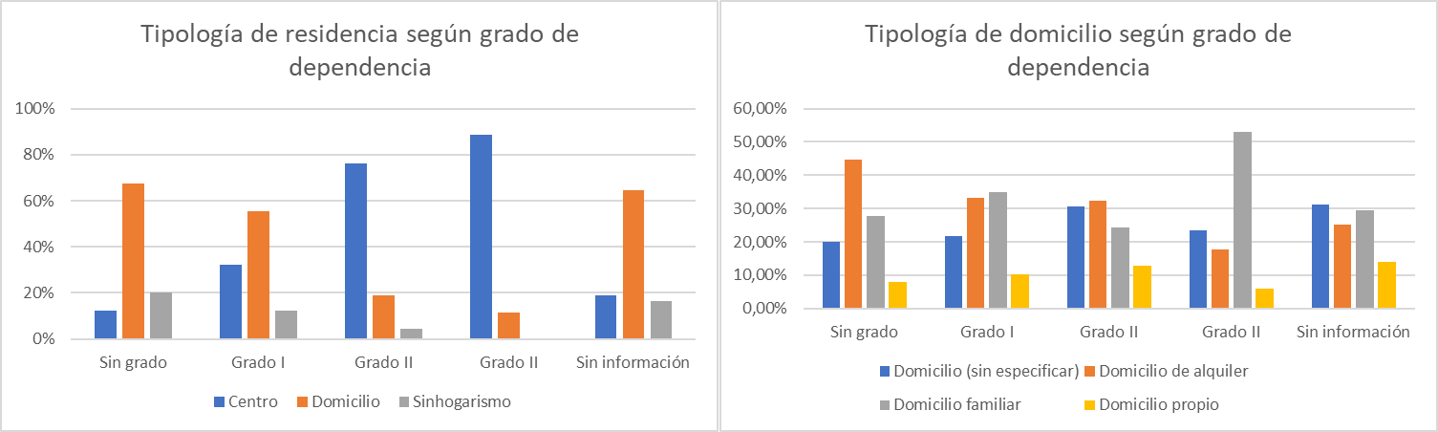

*Fuente: elaboración propia*

En el set de 107 casos aleatorios, de los 24 que viven en domicilios, se han identificado 5 cuidadores familiares (3 mujeres, 1 hombre, 1 ambos), 10 cuidadores profesionales (todas mujeres) y una mujer cuidadora no profesional. En 8 casos no se ha podido establecer el género.

Más interesante es el segundo set, limitando los casos a personas que residen en domicilio y que sus casos están activos, es decir, que reciben apoyo de la Fundación. De estos 50 casos analizados, 23 no tienen el grado de dependencia por falta de valoración o por no cumplir los criterios mínimos, 20 casos más tienen Grado I, 2 tienen Grado II, 2 tienen Grado III y 3 no hay suficientes datos. De estos 50 casos, 27 tienen cuidador, 17 no tienen cuidador y de 6 personas no hay datos. De estas 27 personas con cuidador, en 25 casos son mujeres, en un caso es un hombre y en otro caso hay doble cuidador entre hombre y mujer.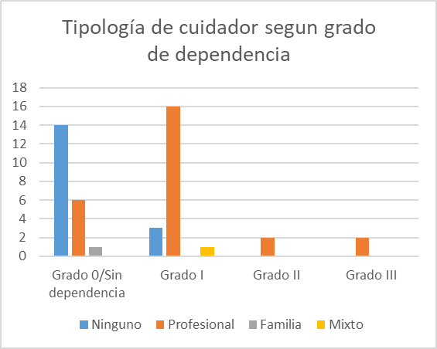

En relación con la tipología de cuidador, observamos que en la mayoría de casos sin grado de dependencia reconocido no hay cuidador, cuestión que está estrechamente relacionada con la configuración de las ayudas públicas en Catalunya. En los otros casos, los trabajos de curas están mayoritariamente realizados por profesionales. Para 5 casos no hay datos disponibles. A pesar de ello, de los 50 casos, 15 viven en el domicilio familiar, mientras que 18 lo hacen en domicilios de alquiler, 7 en domicilios sin especificar, 5 en domicilios propios y 3 en habitaciones realquiladas. Por grados de dependencia, observamos que este set de datos sigue la tendencia general del total de casos de la Fundación, donde a mayor grado de dependencia, mayor es la proporción de personas que viven en domicilio familiar, en vez de vivir de alquiler o en domicilio propio. De hecho, en este set de casos, el 17,4% de personas sin grado vive en domicilio familiar, mientras que aquellos con Grado I lo hacen a una proporción del 35%, y los casos con Grado II todos viven en domicilio familiar. Para los dos casos con Grado III, uno vive en domicilio familiar y el otro en domicilio sin especificar. Esto nos lleva a pensar que estas personas reciben cuidados de la familia, pese a que no podamos demostrarlo con los datos disponibles, siendo necesaria una investigación cuantitativa adicional que escapa del ámbito de esta aportación.

También se ha intentado buscar alguna relación entre la renta y tipología de residencia o domicilio y tipología de cuidador, pero con los sets analizados la dispersión de datos era absoluta y hemos omitido integrar estas gráficas. Lo que nos queda claro de este análisis es que son insuficientes las dedicaciones establecidas por ley a las personas con dependencia, siendo un agravio para las propias personas demandantes como por las mujeres trabajadoras que realizan los cuidados, así como una sobrecarga para las familias. En algunos de los casos analizados se complementan las horas de cuidados ofrecidas por las administraciones con horas pagadas de forma privada por la persona, pero la mayoría de personas apoyadas por la Fundación tiene unos niveles de ingresos bajos que les dificulta la contratación de estos servicios. Como está establecido el sistema, se dirige indirectamente a las personas con más necesidades de apoyos y curas hacia la institucionalización en residencias u otros centros, que como se ha expuesto en la introducción, es donde trabajan mayoritariamente mujeres y siendo el sector peor pagado.

En definitiva, el trabajo de curas en España está realizado por mujeres, sean estas cuidadoras profesionales o miembros de la familia de las personas con necesidades de curas. En los 157 casos de la Fundación Support-Girona analizados se repite este patrón, habiéndose encontrado muy pocos cuidadores hombres. Reiteramos la preocupación hacia la institucionalización derivada del sistema de dependencia de España, siendo muy evidente la falta de recursos públicos y privados para cubrir las necesidades de cuidados a domicilio para las personas con dependencia, especialmente aquellas con grado dos o tres. Preocupa también la alta feminización del sector de cuidados y la alta precariedad del mismo, suponiendo rentas bajas para las cuidadoras profesionales y una sobrecarga de trabajo para las mujeres de la familia de las personas con necesidades de cuidados que realizan tal tarea sin remunerar o con prestaciones insuficientes.

Creemos que es necesaria una reforma del sistema de dependencia hacia un modelo de presupuestos personales, que doten a las personas usuarias de suficiente agencia para seleccionar a sus cuidadores, evitando la institucionalización, y dotado de suficientes recursos para garantizar unas condiciones de trabajo dignas. Pese a ello, también serían necesarias otras políticas enfocadas a la paridad de género del sector, que, como se ha señalado, está marcadamente feminizado.

1. Trabajo Doméstico y de Cuidados para Empleadores Particulares. *Ministerio de Migraciones y Seguridad Social (2019).*
2. Encuesta de Discapacidad, Autonomía personal y Situaciones de Dependencia (EDAD). Principales Resultados. Año 2020. *Instituto Nacional de Estadística* (2022).
3. Información Estadística del Sistema para la Autonomía y Atención a la Dependencia. Situación a 31 de enero de 2024. *IMSERSO* (2024)